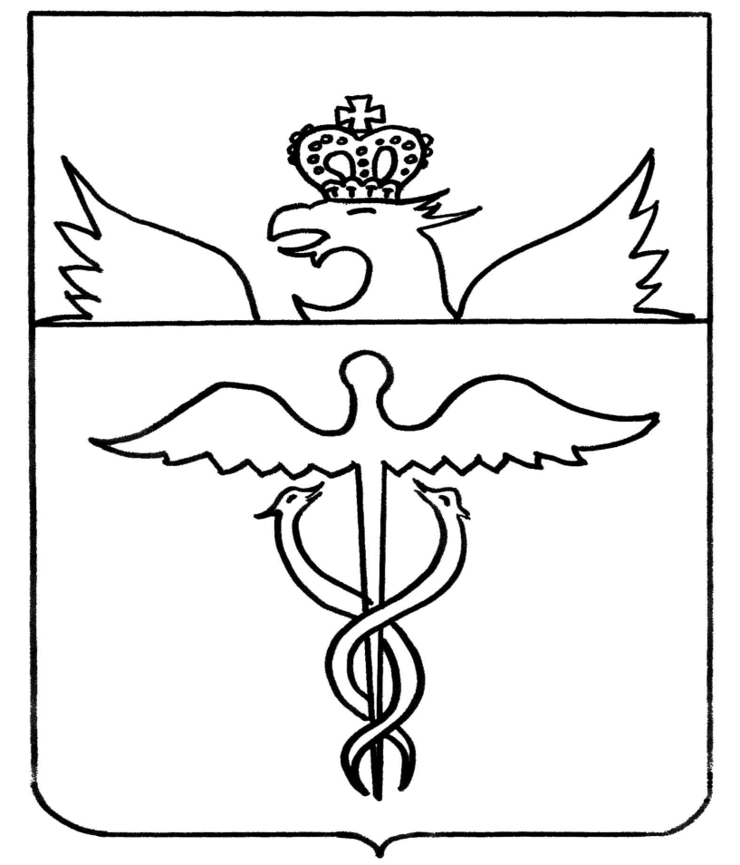

Совет народных депутатов

Бутурлиновского городского поселения

Бутурлиновского муниципального района

Воронежской области

Р Е Ш Е Н И Е

от 23.05.2013 г. № 212
г. Бутурлиновка

О внесении изменений в Положение о сдаче в аренду муниципального имущества, находящегося в собственности Бутурлиновского городского поселения Бутурлиновского муниципального района Воронежской области

В соответствии со ст. 610-623 Гражданского кодекса Российской Федерации, Уставом Бутурлиновского городского поселения, Совет народных депутатов Бутурлиновского городского поселения

Р Е Ш И Л:

1. Внести в Положение о сдаче в аренду муниципального имущества, находящегося в собственности Бутурлиновского городского поселения Бутурлиновского муниципального района Воронежской области, утвержденное решением Совета народных депутатов Бутурлиновского городского поселения от 27.08.2012 г. № 154, следующие изменения:

1.1. Часть 1.6. статьи 1 изложить в новой редакции: «1.6. Договор аренды заключается на срок, определенный договором»;

1.2. Часть 6.3. статьи 6 изложить в новой редакции: «6.3. Срок договора субаренды не должен превышать срока договора аренды. В случае досрочного прекращения договора аренды договор субаренды прекращается. Арендатор обязан письменно уведомить об этом субарендатора».

2. Опубликовать настоящее решение в официальном периодическом печатном издании «Вестник муниципальных правовых актов Бутурлиновского городского поселения Бутурлиновского муниципального района Воронежской области».

3. Контроль за исполнением настоящего решения возложить на постоянную комиссию Совета народных депутатов по аграрной политике, земельным отношениям, муниципальной собственности и охране окружающей среды.

Глава Бутурлиновского
городского поселения Е.Ф. Дмитренко

Председатель Совета народных
депутатов Бутурлиновского
городского поселения В.В. Лепехина

